Пояснительная записка к программному агенту

Корневой каталог проекта выглядит следующим образом
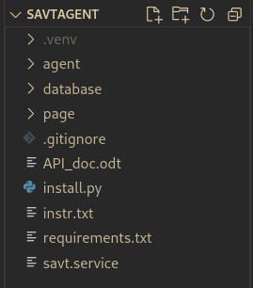

.venv — директория виртуальной среды (для разработчика)
agent — корневой каталог программы
database — дамп наброска базы данных с таблицами для данных
page — набросок веб-страницы, отображающей показания дисков
.gitignore — файл для git (для разработчика)
API_doc.odt — ознакомительная документация по написанному API
install.py — скрипт для установки демона
insrt.txt — описание шагов для установки (что делет install.py)
requirements.txt — библиотеки python3 для работы агента
savt.service — шаблон сервис-файла юнита агента

Агент

Далее будет описан планируемый принцип работы агента. Агент будет состоять из двух модулей — программного интерфейса (API) и демона-воркера.

Модуль программного интерфейса — простой сервер, который прослушивает запросы HTTP по определенным маршрутам, работает на сокете с выбранным портом (в программе установлен 8081). Получая запрос — агент обрабатывает его и возвращает данные или выполняет другие действия (перезагрузку, выключение, системное уведомление).

Второй модуль — основной модуль агента, который выполняет нужные задачи. Должен иметь два режима работы: локальный и удаленный(файловый). В локальном режиме планируется постоянный опрос главного сервера для обновления данных (какие параметры собирать и отправить, какой интервал опроса, какой режим). В файловом режиме планируется простое ожидание файлов нужной конфигурации с запрашиваемой информацией. Задача агнета в этом режиме: обнаружить новый файл, прочитать запрос из него, обработать запрос, создать файл-ответ с результатом запроса.

Реализован API для удобства получения данных от агента и взаимодействия с ним. Прямые запросы к агенту позволяют взаимодействовать напрямую, а не через базу данных. Предположим, что API нет. Тогда функцию выключения компьютера можно выполнить не моментально, а спустя не более времени периодичности работы агента (интервала сбора и передачи данных). Также, так как планируется файловый и локальный режим — файловый режим имеет тот же принцип, что и http запрос к API, но файлами. Агент читает файл с указанным маршрутом /memory/ram, обращается к своему API, получает json строку и записывает ее в файл-ответ.

Описание корневой директории агента
Корневая директория программы выглядит следующим образом:
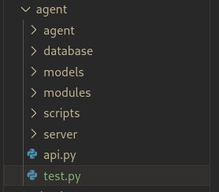
agent — модуль реализации агента
database — модуль реализации класса бд
models — абстрактные модели
modules — программные модули (сбора данных и т.д.)
scripts — различные скрипты для выполнения
server — реализация API
api.py — файл запуска API
test.py — черновик

